Artrapport Kendo April 2015

Landslag
Landslaget deltog i 6 Nations, en årlig vänskapsturnering mellan Tyskland, Schweiz, Storbritannien, Finland, Polen och Sverige.
I år hölls turneringen helgen 18-19 april i Wroclaw, Polen.
Sverige deltog med:
Christian Larsson, manager, Kumi Sato och Terje Andersen, coacher
Mats Wahlqvist, shinpan
Michiko Komaki, Maja Vågberg, Louise Balla, Josefin Rosenhed, Jessica Fröberg
Jun Yamazaki, Ren Watanabe, Jimmy Cedervall, Göran Aranda, Juan-Sebastian Sato Folatre

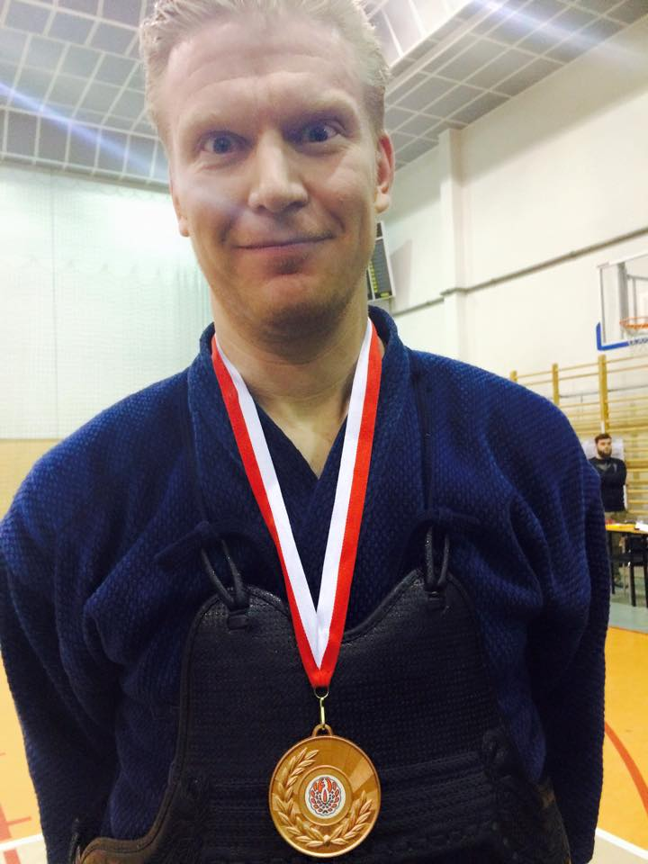
© Kumi Sato

Resultat
Herr Individuell
Brons: Jimmy Cedervall

